Registro de trabajo para ionic

Estructura de carpetas:
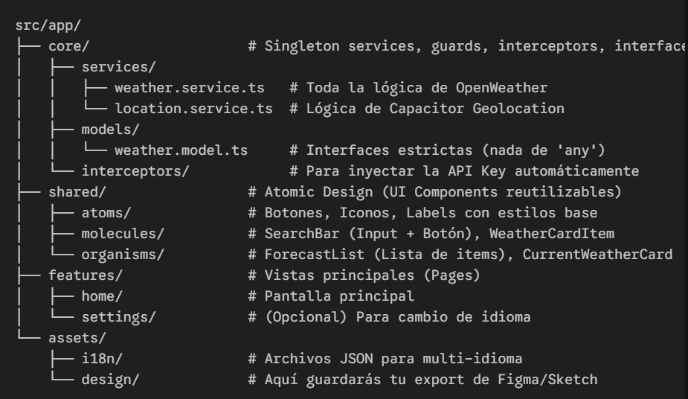
2. Fase de Diseño (UX/UI)
Como pides Atomic Design, esto es crucial.
- Herramienta: Usa Figma (es gratis y estándar).
- Qué diseñar:
  - Átomo: Un icono de sol, un texto de temperatura.
  - Molécula: Una tarjeta que agrupe "Hora + Icono + Temperatura".
  - Organismo: El bloque que muestra "El tiempo ahora" (con viento, UV, etc.) y el bloque "Predicción 5 días".
  - Template: La pantalla completa donde se ubican estos organismos.
- Entrega: Exporta el diseño en PDF o PNG y guárdalo en la carpeta del repo o pon el enlace en el README.
3. Fase de Estrategia de Datos (OpenWeather API)
Aquí hay un detalle técnico importante sobre tus requisitos:
- Pides: Tiempo actual (hora a hora), Predicción 5 días (cada 3 horas) y Índice UV.
- El problema: La API gratuita estándar (/forecast) da datos cada 3 horas. Para obtener datos horarios y el índice UV exacto, lo ideal es usar la "One Call API 3.0" de OpenWeather.
  - Nota: La One Call requiere tarjeta de crédito aunque sea gratis (1000 llamadas/día). Si no quieres poner tarjeta, usaremos la API 2.5 estándar, pero tendrás que sacrificar la precisión horaria (será tri-horaria) o el UV exacto en algunos casos.
4. Fase de Implementación Técnica (Paso a paso)
A. Inicialización
Bash
ionic start weatherApp blank --type=angular
Asegúrate de que standalone sea true en tu angular.json o al crearlo.
B. Integración Nativa (Capacitor Geolocation)
No uses la API de geolocalización del navegador (navigator.geolocation), usa la nativa de Capacitor para Android:
Bash
npm install @capacitor/geolocation
npx cap sync
Deberás configurar los permisos en AndroidManifest.xml (te guiaré cuando lleguemos ahí).
C. Lógica Reactiva (RxJS & Signals)
- Usaremos Signals para el estado de la vista (ej: isLoading, weatherData, errorMessage). Son más eficientes que las variables normales.
- Usaremos Observables (HttpClient) para la comunicación con la API.
D. Multi-idioma
Instalaremos ngx-translate. Es el estándar en Ionic/Angular para cambiar de idioma en caliente sin recargar la app.

5. Git y Calidad de Código (Requisitos de entrega)
Para cumplir con la entrega:
- Conventional Commits: Acostúmbrate a este formato en tus mensajes:
  - feat: create weather service structure
  - ui: design weather card molecule
  - fix: resolve gps permission issue on android
  - docs: update readme with figma link
- README.md: Debe ser profesional. Título, descripción, tecnologías usadas, capturas de pantalla, instrucciones de instalación y el link a tu diseño.

DESIGN

PÁGINA PRINCIPAL WEB
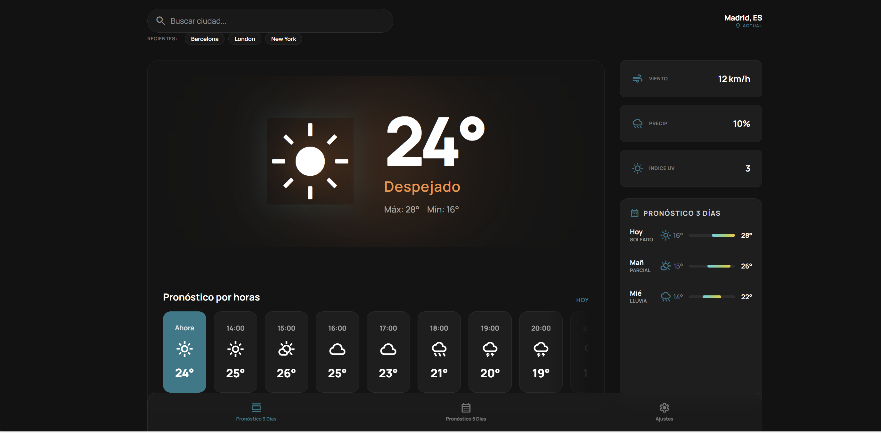

PÁGINA PRINCIPAL-MÓVIL
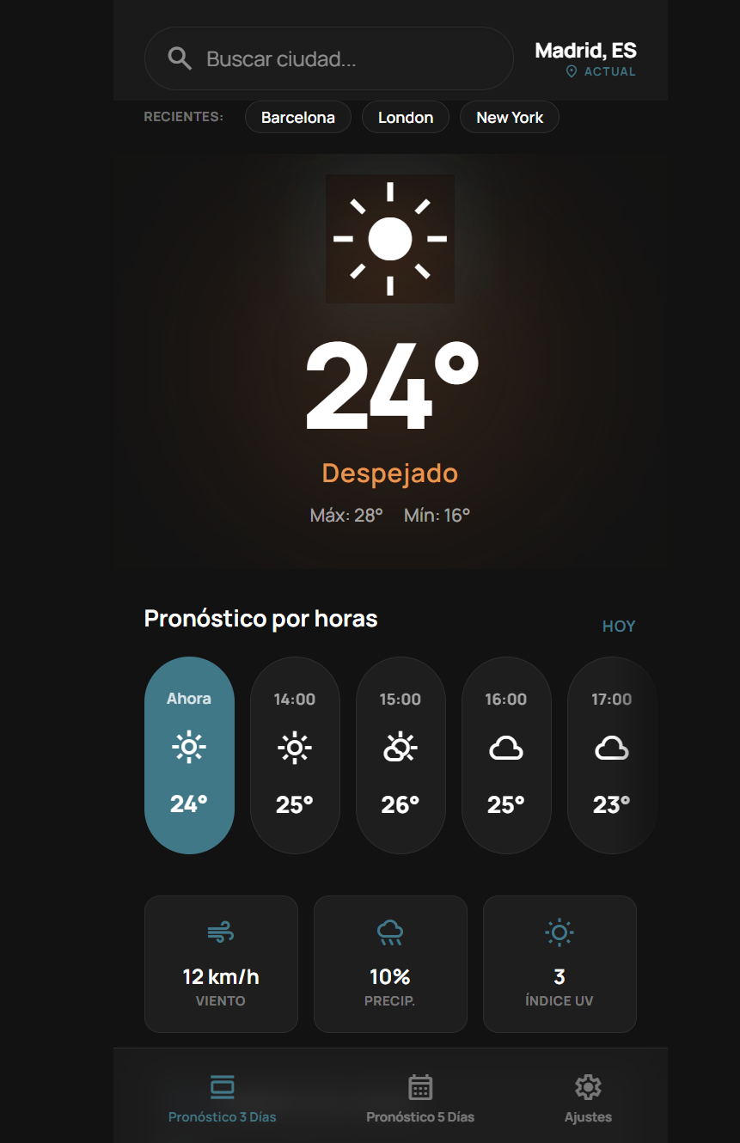

Ajustes
